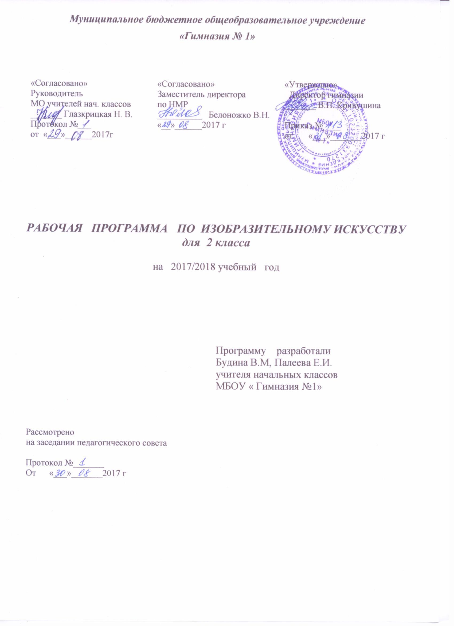
ИЗОБРАЗИТЕЛЬНОЕ ИСКУССТВО
2 класс
- ПОЯСНИТЕЛЬНАЯ ЗАПИСКА
Рабочая программа курса «Литературное чтение» разработана на основе:
- Федеральный закон Российской Федерации от 29 декабря 2012 г. N 273-ФЗ "Об образовании в Российской Федерации";
- Федерального государственного образовательного стандарта начального общего образования
(Приказ МО и Н РФ № 373 от 06 октября 2009 года);
- Концепции духовно-нравственного развития и воспитания личности гражданина России;
- учебного плана МБОУ «Гимназия №1» на 2017 – 2018 учебный год.
- авторской программы Кузина В.С. «Изобразительное искусство. 1-4 кл.: для общеобразовательных учреждений/ В.С.Кузин, С.П. Ломов, Е. В. Шорохов и др. - 4-е изд. – М.: Дрофа, 2011». Построена на основе преемственности, вариативности, интеграции пластических видов искусств и комплексного художественного подхода.
Цель: воспитание культуры личности, формирование интереса к искусству как части общечеловеческой культуры, средству познания мира и самопознания.

Задачи:
- обогащение нравственного опыта, формирование представлений о добре и зле;
- развитие нравственных чувств, уважения к культуре своего народа и народов других стран;
- развитие воображения, творческого потенциала ребенка;
- расширение художественно-эстетического кругозора;
- освоение изобразительных приемов с использованием различных материалов и инструментов;
- создание простейших художественных образов средствами живописи, рисунка, пластики;

Место предмета в учебном плане
На изучение изобразительного искусства во 2 классе отводится 34 ч (1 час в неделю, 34 учебные недели).
Рабочая программа ориентирована на УМК

- Кузин В.С., Кубышкина Э.И. Изобразительное искусство. 2 класс: учебник – М.:Дрофа, 2011
- Кузин В.С., Кубышкина Э.И. Изобразительное искусство. 2 класс: альбом – М.:Дрофа, 2016

Срок реализации рабочей программы 1 год.

- Планируемые результаты изучения учебного предмета, курса

В процессе изучения изобразительного искусства обучающийся достигнет следующих личностных результатов: в ценностно-эстетической сфере — эмоционально-ценностное отношение к окружающему миру (семье, Родине, природе, людям); толерантное принятие разнообразия культурных явлений; художественный вкус и способность к эстетической оценке произведений искусства и явлений окружающей жизни;
в познавательной (когнитивной) сфере – способность к художественному познанию мира, умение применять полученные знания в собственной художественно-творческой деятельности;
в трудовой сфере – навыки использования различных художественных материалов для работы в разных техниках (живопись, графика, скульптура, декоративно-прикладное искусство, художественное конструирование); стремление использовать художественные умения для создания красивых вещей или их украшения.
Метапредметные результаты освоения изобразительного искусства в начальной школе проявляются в:
- умении видеть и воспринимать проявления художественной культуры в окружающей жизни (техника, музеи, архитектура, дизайн, скульптура и др.);
- желании общаться с искусством, участвовать в обсуждении содержания и выразительных средств произведений искусства;
- активном использовании языка изобразительного искусства и различных художественных материалов для освоения содержания разных учебных предметов (литературы, окружающего мира, родного языка и др.);
- обогащении ключевых компетенций (коммуникативных, деятельностных и др.) художественно-эстетическим содержанием;
- умении организовывать самостоятельную художественно-творческую деятельность, выбирать средства для реализации художественного замысла;
- способности оценивать результаты художественно-творческой деятельности, собственной и одноклассников.
Предметные результаты освоения изобразительного искусства в начальной школе проявляются в следующем:
в познавательной сфере – понимание значения искусства в жизни человека и общества; восприятие и характеристика художественных образов, представленных в произведениях искусства; умение различать основные виды и жанры пластических искусств, характеризовать их специфику; сформированность представлений о ведущих музеях России и художественных музеях своего региона;
в ценностно-эстетической сфере – умение различать и передавать в художественно-творческой деятельности характер, эмоциональное состояние и свое отношение к природе, человеку, обществу; осознание общечеловеческих ценностей, выраженных в главных темах искусства, и отражение их в собственной художественной деятельности; умение эмоционально оценивать шедевры русского и мирового искусства (в пределах изученного); проявление устойчивого интереса к художественным традициям своего и других народов;
в коммуникативной сфере – способность высказывать суждения о художественных особенностях произведений, изображающих природу и человека в различных эмоциональных состояниях; умение обсуждать коллективные результаты художественно-творческой деятельности;
в трудовой сфере – умение использовать различные материалы и средства художественной выразительности для передачи замысла в собственной художественной деятельности; моделирование новых образов путем трансформации известных (с использованием средств изобразительного искусства и компьютерной графики).
Предметными результатами изучения 2 года обучения является сформированность следующих умений:
Учащиеся по курсу «Изобразительное искусство» к концу 2 года обучения должны узнать:
- основные жанры и виды произведений изобразительного искусства;
- известные центры народных художественных ремесел России;
- основные цвета спектра в пределах акварельных красок;
- особенности работы акварельными и гуашевыми красками;
Получат возможность научиться:
- высказывать простейшие суждения о картинах и предметах декоративно-прикладного искусства;
- верно и выразительно передавать в рисунке простейшую форму, основные пропорции, общее строение и цвет предметов;
- правильно разводить и смешивать акварельные и гуашевые краски, ровно закрывая ими нужную часть рисунка;
- определять величину и расположение изображения в зависимости от размеров листа бумаги;
- передавать в рисунках на темы и иллюстрациях смысловую связь элементов композиции, отражать в иллюстрациях смысловую связь элементов композиции, отражать в иллюстрациях основное содержание литературного произведения;
- передавать в тематических рисунках пространственные отношения;
- выполнять узоры в полосе, квадрате, круге из декоративно-обобщённых форм растительного мира и геометрических форм;
- лепить простейшие объекты действительности, животных с натуры, фигурки народных игрушек;
- составлять простейшие аппликационные композиции;
Использовать приобретенные знания и умения в практической деятельности и повседневной жизни для:
- самостоятельной творческой деятельности;
- обогащения опыта восприятия произведений изобразительного искусства;
- оценки произведений искусства (выражения собственного мнения) при посещении выставок, музеев изобразительного искусства, народного творчества и др.;
- овладения практическими навыками выразительного использования линии и штриха, пятна, цвета, формы, пространства в процессе создания композиций.

- СОДЕРЖАНИЕ КУРСА

№  п/п | Название раздела | Количество  часов
1 | Мы рисуем осень | 9 часов
2 | Мы рисуем сказку | 6 часов
3 | Мои друзья | 10 часов
4 | С чего начинается Родина | 9 часов
5 | Итого | 34 часа

Содержание учебного курса
2 класс (34 ч)

Рисование с натуры (7 ч)
Рисование с натуры несложных по строению и изящных по очертаниям предметов. Развитие навыков конструктивного построения предметов. Использование элементарных навыков перспективного изображения предметов. Использование сложного цвета при воспроизведении поверхностей различных предметов.
Работа живописными материалами в технике алла прима и работа по сырому акварелью.
Выполнение в цвете осенних листьев, цветов, овощей, фруктов, натюрмортов, чучел птиц и зверей, игрушечных машинок.
Рисование на темы, по памяти и представлению (14 ч)
Развитие умения выражать первые впечатления от действительности, отражать результаты непосредственных наблюдений и эмоций в рисунках, передавать пропорции, очертания, общее пространственное расположение, цвета изображаемых предметов. Развитие способности чувствовать красоту цвета, передавать свое отношение к изображаемым объектам средствам цвета. Правила рисования тематической композиции. Общее понятие об иллюстрациях. Иллюстрирование сказок. Размещение изображения на листе бумаги в соответствии с замыслом. Передача смысловой связи между объектами композиции. Элементарное изображение в тематическом рисунке пространства, пропорций и основного цвета изображаемых объектов.
Декоративная работа (7ч)
Знакомство с видами народного декоративно - прикладного искусства: художественной росписью по дереву (Полхов - Майдан) и по глине (Филимоново, Дымково). Ознакомление с русской глиняной игрушкой. Использование в декоративной работе линии симметрии, ритма, элементарных приемов кистевой росписи.
Выполнение эскизов орнаментов и предметов с использованием традиционных народных приемов декорирования.
Лепка (5 ч)
Развитие приемов работы с пластилином или глиной. Лепка фруктов, овощей, народных игрушек, архангельских пряников.
Использование шаблонов. Лепка по представлению сказочных животных. Использование художественно – выразительных средств – объема и пластики.

Беседы (1ч)
Тема беседы «Главные художественные музеи страны». Остальные беседы проводятся в процессе занятий.

Тематическое планирование по ИЗО , 2 класс
№п/п | № урока  в теме | Тема урока | Кол-во  часов
Мы рисуем осень (9 ч.)
1 | 1 | «Мое лето» Рисование на тему | 1
2 | 2 | «И снова осень к нам пришла»  Рисование с натуры различных форм растительного мира. | 1
3 | 3 | «Осень – пора грибная» Пейзаж | 1
4 | 4 | «Сыплются с дерева листья поблёкшие»  Рисование с натуры | 1
5 | 5 | «Осень. Музыка дождя»Рисование на тему | 1
6 | 6 | «Красота обычных вещей. Цилиндр  Художественное конструирование и дизайн. Лепка | 1
7 | 7 | «Осенние подарки природы» Лепка | 1
8 | 8 | «Осенний натюрморт»Рисование с натуры | 1
9 | 9 | «Мы рисуем сказочную веточку» | 1
Мы рисуем сказку (6 ч)
10 | 1 | «Веселые узоры»Декоративная лепка | 1
11 | 2 | «Мы готовимся к рисованию сказки»  Рисование по памяти | 1
12 | 3 | «Мы рисуем сказку»Иллюстрирование | 1
13 | 4 | «Архангельский рождественский пряник»  Лепка | 1
14 | 5 | Сказочная гжель. Чайный сервиз.  Декоративная работа. | 1
15 | 6 | «Готовимся к встрече сказки – празднику Нового года» Художественное конструирование и дизайн | 1
Мои друзья (10 ч)
16 | 1 | «Зимние развлечения с друзьями»  Рисование на тему | 1
17 | 2 | «Наши друзья – животные» | 1
18 | 3 | «Богородская игрушка»  Лепка по представлению | 1
19-20 | 4-5 | «Любимые сказки моих друзей»  Рисование на тему | 2
21 | 6 | «Защитники земли русской» Рисование на тему | 1
22-23 | 7-8 | «Моя семья - забота и любовь»  Рисование на тему | 2
24 | 9 | «Весенний букет для мамы» Рисование с натуры | 1
25 | 10 | «Мои друзья –птицы» Рисование по памяти | 1
С чего начинается Родина (9 ч)
26 | 1 | «Главные художественные музеи страны»  Беседы об искусстве | 1
27 | 2 | «Весенний солнечный день»  Рисование на тему | 1
28 | 3 | «Мы готовимся к рисованию сказки»  Рисование с натуры | 1
29 | 4 | «Мы рисуем русскую народную сказку»  Иллюстрирование | 1
30 | 5 | «Красота окружающего мира. Насекомые» Раскрашивание гуашью | 1
31 | 6 | «Цветы нашей Родины» Рисование с натуры | 1
32-33 | 7-8 | Проект детской площадки . Конструирование из бумаги  Итоговая контрольная работа (тест) | 2
34 | 9 | «С чего начинается Родина»  Рисование на тему | 1

